附件1

参 会 回 执

序号 | 单位 | 姓名 | 职务 | 联系方式

附件2
会议地址图

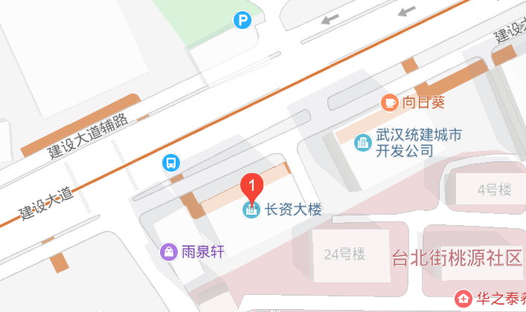

（公交建设大道地铁取水楼站，地铁7号线取水楼站B出口下车即可）

